Сценарии использования системы – «Сервис персонализированного контроля питания»

Выполнил: студент учебной группы
ИСПк-404-52-00
Титков Д.М.

Ниже представлены сценарии использования системы «Metabolix», охватывающие основные варианты взаимодействия пользователя с системой – от регистрации и расчёта персонального плана до ключевой функции продукта: диагностики причины отклонения фактического результата от запланированного и формирования персонализированного объяснения (сценарий UC-4).
Сценарий UC-1 представлен на рисунке 1 и в таблице 1.
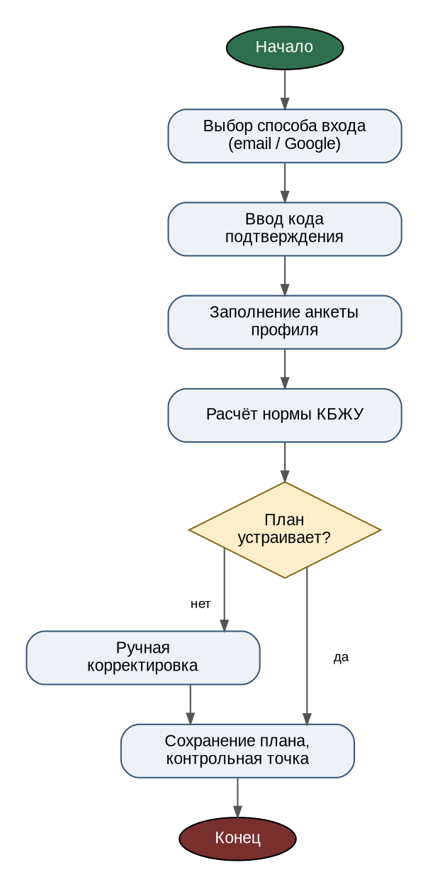
Рисунок 1 – Сценарий «Регистрация и расчёт персонального плана»
Таблица 1 – Сценарий UC-1
Наименование | Регистрация и расчёт персонального плана
Идентификатор | UC-1
Основной актор | Пользователь
Предусловие | Пользователь установил мобильное приложение и не имеет учётной записи в системе.
Основной поток событий | 1. Пользователь выбирает регистрацию по адресу электронной почты либо через учётную запись Google. 2. Система направляет на указанный адрес одноразовый код подтверждения (либо получает и проверяет токен Google). 3. Пользователь вводит код подтверждения. 4. Система создаёт учётную запись и открывает анкету профиля. 5. Пользователь указывает пол, дату рождения, рост, текущий вес, целевой вес, желаемый срок достижения цели и уровень физической активности. 6. Система рассчитывает основной обмен, суточную норму калорий и распределение по белкам, жирам и углеводам. 7. Система отображает рассчитанный план и предлагает пользователю подтвердить его либо скорректировать вручную. 8. Пользователь подтверждает план; система сохраняет его как плановый ориентир и назначает дату первой контрольной точки.
Альтернативный поток 1 | На шаге 3 пользователь вводит неверный либо просроченный код – система отклоняет вход и предлагает запросить код повторно.
Альтернативный поток 2 | На шаге 7 пользователь вручную корректирует одно или несколько рассчитанных значений – система сохраняет план с учётом введённых пользователем значений вместо расчётных (согласно FR-04).
Постусловие | Учётная запись создана, профиль заполнен, персональный план по КБЖУ рассчитан и сохранён, назначена дата первой контрольной точки.
Специальные требования | Расчёт нормы КБЖУ должен отображаться не позднее 2 секунд после подтверждения анкеты (согласно NFR-01); отклонение расчёта от эталонного значения не должно превышать 1 ккал (согласно NFR-14).

Сценарий UC-2 представлен на рисунке 2 и в таблице 2.

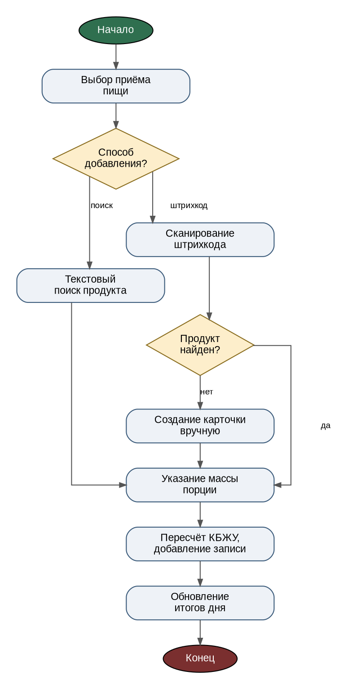
Рисунок 2 – Сценарий «Ведение дневника питания»
Таблица 2 – Сценарий UC-2
Наименование | Ведение дневника питания
Идентификатор | UC-2
Основной актор | Пользователь
Предусловие | Пользователь авторизован в системе; профиль заполнен и план рассчитан (выполнен сценарий UC-1).
Основной поток событий | 1. Пользователь открывает дневник питания за текущий день и выбирает приём пищи (завтрак, обед, ужин либо перекус). 2. Пользователь выбирает способ добавления продукта: текстовый поиск по базе либо сканирование штрихкода. 3. Система находит соответствующую карточку продукта и отображает её показатели КБЖУ на 100 г. 4. Пользователь указывает массу продукта либо число порций. 5. Система пересчитывает показатели КБЖУ порции пропорционально указанному количеству и добавляет запись в выбранный приём пищи. 6. Система обновляет суммарные и оставшиеся показатели КБЖУ за день относительно рассчитанной нормы.
Альтернативный поток 1 | На шаге 3 продукт по отсканированному штрихкоду не найден в базе – система предлагает пользователю создать карточку продукта вручную, указав наименование и показатели КБЖУ (согласно FR-12).
Альтернативный поток 2 | На шаге 2 пользователь выбирает ранее созданное собственное блюдо – система использует сохранённые суммарные показатели блюда вместо повторного поиска отдельных продуктов.
Альтернативный поток 3 | Запись о приёме пищи сохранена в дневнике питания пользователя за выбранную дату; показатели дня обновлены.
Альтернативный поток 4 | Время отклика при добавлении продукта из локального кэша не должно превышать 1 секунды; поиск по базе данных – не более 2 секунд при 95-м процентиле (согласно NFR-03).
Постусловие | Ведение дневника питания
Специальные требования | UC-2

Сценарий UC-3 представлен на рисунке 3 и в таблице 3.

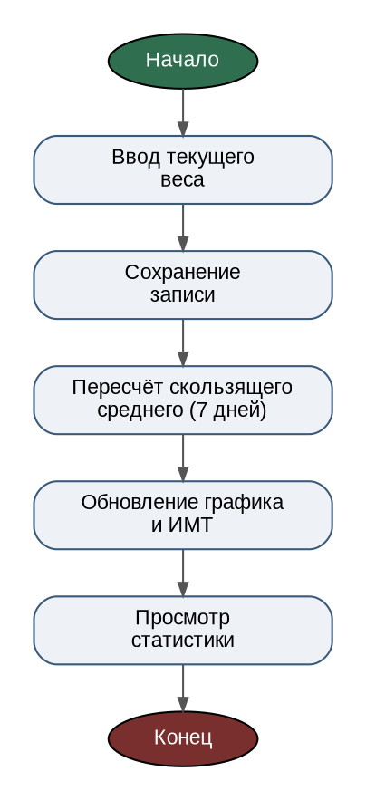
Рисунок 3 – Сценарий «Фиксация веса и отслеживание прогресса»
Таблица 3 – Сценарий UC-3
Наименование | Фиксация веса и отслеживание прогресса
Идентификатор | UC-3
Основной актор | Пользователь
Предусловие | Пользователь авторизован в системе; план по КБЖУ рассчитан (выполнен сценарий UC-1).
Основной поток событий | 1. Пользователь открывает раздел «Прогресс» и вносит текущее значение веса. 2. Система сохраняет запись веса с текущей датой. 3. Система пересчитывает скользящее среднее веса за последние 7 дней. 4. Система обновляет график динамики веса и рассчитывает текущее значение ИМТ. 5. Пользователь просматривает обновлённый график и сводную статистику потребления КБЖУ за выбранный период.
Альтернативный поток 1 | На шаге 1 пользователь вносит вес, отличающийся от предыдущего значения более чем на 5 % за один день – система принимает значение, но сопровождает график отметкой о возможной ошибке ввода.
Постусловие | Новое значение веса сохранено; скользящее среднее, график и ИМТ обновлены.
Специальные требования | Отображение обновлённого графика не должно требовать перезагрузки экрана.

Сценарий UC-4 представлен на рисунке 4 и таблице 4
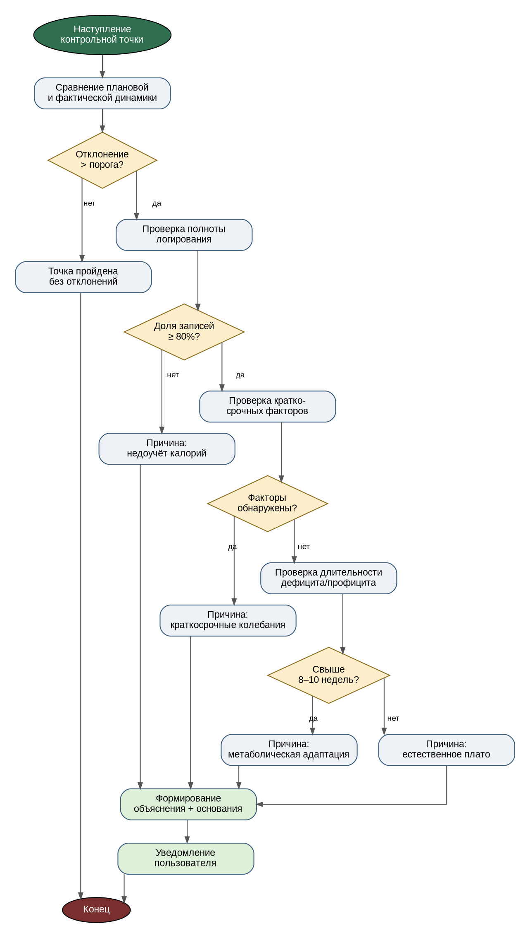
Рисунок 4 – Сценарий «Диагностика причины отклонения и формирование персонализированного объяснения»
Таблица 4 – Сценарий UC-4
Наименование | Диагностика причины отклонения и формирование персонализированного объяснения
Идентификатор | UC-4
Основной актор | Пользователь (инициатор сценария – планировщик контрольных точек системы)
Предусловие | Наступила контрольная точка пользователя; выполнен сценарий UC-1 и внесено не менее 2 замеров веса по сценарию UC-3 за период; план по КБЖУ активен.
Основной поток событий | 1. Планировщик системы обнаруживает наступление контрольной точки пользователя и запускает сравнение плановой и фактической динамики веса. 2. Система рассчитывает фактическую динамику по скользящему среднему веса и сравнивает её с плановой динамикой, соответствующей заданному дефициту или профициту калорий. 3. Отклонение превышает установленный порог (0,2 кг/нед на протяжении 2 контрольных точек подряд) – система инициирует диагностику причины. 4. Система проверяет полноту логирования питания пользователя за период. 5. Доля дней с записями составляет не менее 80 % – система переходит к шагу 6, иначе классифицирует причину как «неполное логирование» и переходит к шагу 8. 6. Система проверяет отметки пользователя о краткосрочных физиологических факторах за последние 3–5 дней; при их наличии классифицирует причину как «краткосрочные колебания» и переходит к шагу 8, иначе переходит к шагу 7. 7. Система проверяет длительность непрерывного соблюдения дефицита или профицита: при превышении 8–10 недель классифицирует причину как «вероятная метаболическая адаптация», иначе – как «естественное плато». 8. Система формирует персонализированное текстовое объяснение с указанием диагностированной причины и рекомендацией дальнейших действий и сохраняет использованные основания диагностики. 9. Система уведомляет пользователя о готовом объяснении и отображает его при следующем открытии раздела «Прогресс».
Альтернативный поток 1 | На шаге 2 отклонение фактической динамики от плановой находится в пределах порога – система не инициирует диагностику и отмечает контрольную точку как пройденную без отклонений.
Альтернативный поток 2 | На шаге 8 значение ИМТ пользователя ниже 18,5 либо выше 30 – система дополнительно включает в объяснение дисклеймер с рекомендацией обратиться к врачу или диетологу (согласно FR-24).
Постусловие | Причина отклонения диагностирована и сохранена вместе с основаниями; персонализированное объяснение сформировано и доступно пользователю в истории объяснений.

Сценарий UC-5 представлен на рисунке 5 и в таблице 5.
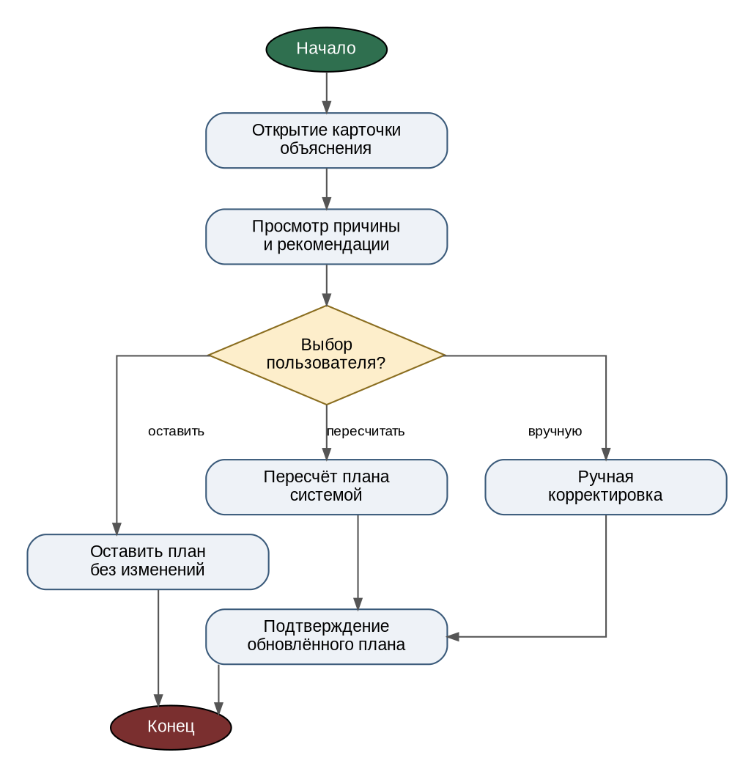
Рисунок 5 – Сценарий «Просмотр объяснения и корректировка плана»

Таблица 5 – Сценарий UC-5
Наименование | Просмотр объяснения и корректировка плана
Идентификатор | UC-5
Основной актор | Пользователь
Предусловие | Для пользователя сформировано персонализированное объяснение (выполнен сценарий UC-4).
Основной поток событий | 1. Пользователь открывает уведомление либо раздел «Прогресс» и переходит к карточке объяснения. 2. Система отображает диагностированную причину, её краткое описание и рекомендацию дальнейших действий. 3. Пользователь знакомится с объяснением и выбирает предложенное действие: скорректировать план вручную, запросить пересчёт плана системой либо продолжить придерживаться текущего плана. 4. Пользователь выбирает пересчёт плана – система повторно рассчитывает норму КБЖУ с учётом фактических данных за истёкший период и предлагает обновлённый план. 5. Пользователь подтверждает обновлённый план – система заменяет им текущий план и переносит дату следующей контрольной точки.
Альтернативный поток 1 | На шаге 3 пользователь выбирает продолжить придерживаться текущего плана – система сохраняет план без изменений и переходит к ожиданию следующей контрольной точки.
Альтернативный поток 2 | На шаге 4 пользователь корректирует план вручную вместо использования пересчитанных системой значений – система сохраняет введённые пользователем значения (согласно FR-04).
Постусловие | Пользователь ознакомлен с объяснением; план по КБЖУ подтверждён без изменений либо обновлён по выбору пользователя.

Сценарий UC-6 представлен на рисунке 6 и в таблице 6.
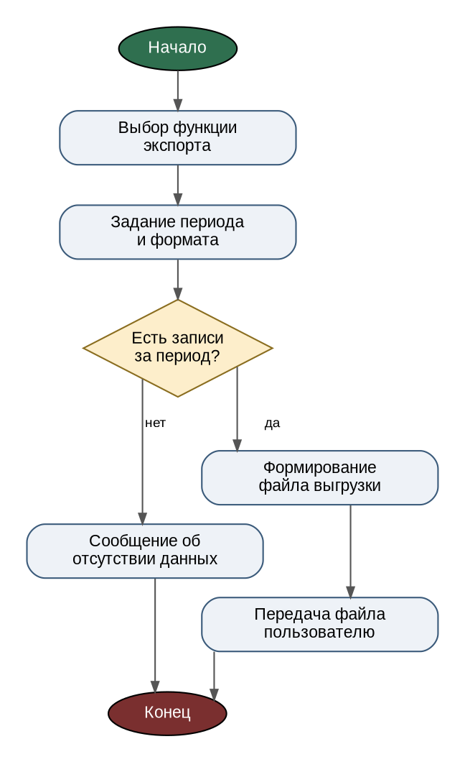
Рисунок 6 – Сценарий «Экспорт дневника питания за период»
Таблица 6 – Сценарий UC-6
Наименование | Экспорт дневника питания за период
Идентификатор | UC-6
Основной актор | Пользователь
Предусловие | Пользователь авторизован в системе; за выбранный период есть хотя бы одна запись дневника питания.
Основной поток событий | 1. Пользователь открывает настройки дневника питания и выбирает функцию экспорта. 2. Пользователь задаёт период и формат выгрузки (PDF либо CSV). 3. Система формирует файл выгрузки со всеми записями дневника за выбранный период. 4. Система предоставляет пользователю сформированный файл для сохранения либо отправки.
Альтернативный поток 1 | На шаге 3 за выбранный период отсутствуют записи дневника питания – система сообщает об отсутствии данных и не формирует пустой файл.
Альтернативный поток 2 | Файл выгрузки дневника питания за период сформирован и передан пользователю.
Постусловие | Формирование выгрузки не должно превышать 5 секунд для периода длительностью до 90 дней.

